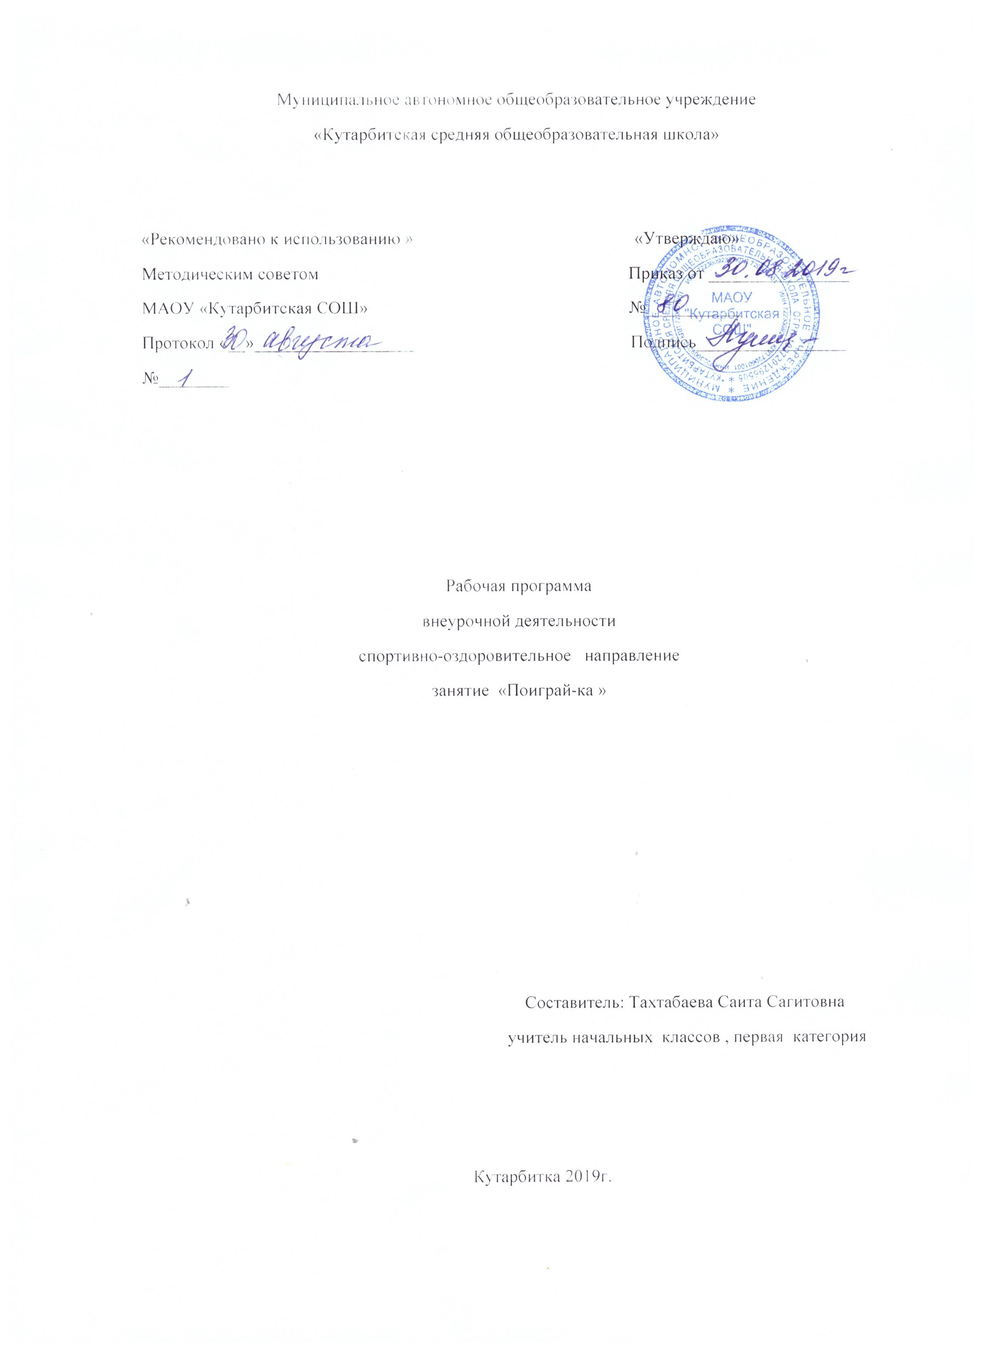Рабочая программа по внеурочной деятельности «Поиграй -ка»

1.Результаты освоения курса внеурочной деятельности.

Личностные универсальные учебные действия обеспечивают ценностносмысловую ориентацию обучающихся (умение соотносить поступки и события с принятыми этическими принципами, знание моральных норм и умение выделить нравственный аспект поведения) и ориентацию в социальных ролях и межличностных отношениях.
Применительно к учебной деятельности следует выделить три вида личностных действий: личностное, профессиональное, жизненное самоопределение; смыслообразование, т. е. установление обучающимися связи между целью учебной деятельности и её мотивом, другими словами, между результатом учения и тем, что побуждает к деятельности, ради чего она осуществляется. Ученик должен задаваться вопросом: какое значение и какой смысл имеет для меня учение? — и уметь на него отвечать; нравственно-этическая ориентация, в том числе и оценивание усваиваемого содержания (исходя из социальных и личностных ценностей), обеспечивающее личностный моральный выбор.

Метапредметные результаты

Регулятивные универсальные учебные действия обеспечивают обучающимся организацию своей учебной деятельности. К ним относятся:
- целеполагание как постановка учебной задачи на основе соотнесения того, что уже известно и усвоено обучающимися, и того, что ещё неизвестно;
- планирование — определение последовательности промежуточных целей с учётом конечного результата; составление плана и последовательности действий;
- прогнозирование — предвосхищение результата и уровня усвоения знаний, его временны´х характеристик;
- контроль в форме соотнесения способа действия и его результата с заданным эталоном с целью обнаружения отклонений и отличий от эталона;
- коррекция — внесение необходимых дополнений и корректив в план и способ действия в случае расхождения эталона, реального действия и его результата с учётом оценки этого результата самим обучающимся, учителем, другими обучающимися;
- оценка — выделение и осознание обучающимся того, что им уже усвоено и что ему ещё нужно усвоить, осознание качества и уровня усвоения; объективная оценка личных результатов работы;
- саморегуляция как способность к мобилизации сил и энергии, волевому усилию (выбору в ситуации мотивационного конфликта) и преодолению препятствий для достижения цели.
Коммуникативные универсальные учебные действия обеспечивают социальную компетентность и учёт позиции других людей, партнёров по общению или деятельности; умение слушать и вступать в диалог; участвовать в коллективном обсуждении проблем; способность интегрироваться в группу сверстников и строить продуктивное взаимодействие и сотрудничество со сверстниками и взрослыми.
К коммуникативным действиям относятся:
- планирование учебного сотрудничества с учителем и сверстниками — определение цели, функций участников, способов взаимодействия;
- постановка вопросов — инициативное сотрудничество в поиске и сборе информации;
- разрешение конфликтов — выявление, идентификация проблемы, поиск и оценка альтернативных способов разрешения конфликта, принятие решения и его реализация;
- управление поведением партнёра — контроль, коррекция, оценка его действий;
- умение с достаточной полнотой и точностью выражать свои мысли в соответствии с задачами и условиями коммуникации; владение монологической и диалогической формами речи в соответствии с грамматическими и синтаксическими нормами родного языка, современных средств
- учиться выполнять предлагаемые задания в паре, группе из 3-4 человек (средством формирования этих действий служит работа в малых группах).

Предметные результаты освоения курса

Выпускник научится:
- ориентироваться в понятиях «физическая культура», «режим дня»; характеризовать назначение утренней зарядки, физкультминуток и физкультпауз, уроков физической культуры, закаливания, прогулок на свежем воздухе, подвижных игр, занятий спортом для укрепления здоровья, развития основных физических качеств;
- раскрывать на примерах положительное влияние занятий физической культурой на успешное выполнение учебной
и трудовой деятельности, укрепление здоровья и развитие физических качеств;
- ориентироваться в понятии «физическая подготовка»: характеризовать основные физические качества (силу, быстроту, выносливость, равновесие, гибкость) и демонстрировать физические упражнения, направленные на их развитие;
- характеризовать способы безопасного поведения на уроках физической культуры и организовывать места занятий физическими упражнениями и подвижными играми (как в помещениях, так и на открытом воздухе).
Выпускник получит возможность научиться:
- выявлять связь занятий физической культурой с трудовой и оборонной деятельностью;
- характеризовать роль и значение режима дня в сохранении и укреплении здоровья; планировать и корректировать режим дня с учётом своей учебной и внешкольной деятельности, показателей своего здоровья, физического развития и физической подготовленности.
Способы физкультурной деятельности
Выпускник научится:
- отбирать упражнения для комплексов утренней зарядки и физкультминуток и выполнять их в соответствии с изученными правилами;
- организовывать и проводить подвижные игры и простейшие соревнования во время отдыха на открытом воздухе и в помещении (спортивном зале и местах рекреации), соблюдать правила взаимодействия с игроками;
- измерять показатели физического развития (рост и масса тела) и физической подготовленности (сила, быстрота, выносливость, равновесие, гибкость) с помощью тестовых упражнений; вести систематические наблюдения за динамикой показателей.
Выпускник получит возможность научиться:
- вести тетрадь по физической культуре с записями режима дня, комплексов утренней гимнастики, физкультминуток, общеразвивающих упражнений для индивидуальных занятий, результатов наблюдений за динамикой основных показателей физического развития и физической подготовленности;
- целенаправленно отбирать физические упражнения для индивидуальных занятий по развитию физических качеств;
- выполнять простейшие приёмы оказания доврачебной помощи при травмах и ушибах.
Физическое совершенствование
Выпускник научится:
- выполнять упражнения по коррекции и профилактике нарушения зрения и осанки, упражнения на развитие физических качеств (силы, быстроты, выносливости, гибкости, равновесия); оценивать величину нагрузки по частоте пульса (с помощью специальной таблицы);
- выполнять организующие строевые команды и приёмы;
- выполнять акробатические упражнения (кувырки, стойки, перекаты);
- выполнять гимнастические упражнения на спортивных снарядах (перекладина, гимнастическое бревно);
- выполнять легкоатлетические упражнения (бег, прыжки, метания и броски мячей разного веса и объёма);
- выполнять игровые действия и упражнения из подвижных игр разной функциональной направленности.
Выпускник получит возможность научиться:
- сохранять правильную осанку, оптимальное телосложение;
- выполнять эстетически красиво гимнастические и акробатические комбинации;
- играть в баскетбол, футбол и волейбол по упрощённым правилам;
- выполнять тестовые нормативы по физической подготовке;
- плавать, в том числе спортивными способами;
- выполнять передвижения на лыжах (для снежных регионов России

2. Содержание курса внеурочной деятельности с указанием форм организации и видов деятельности

Физкультурно­оздоровительная деятельность. Комплексы физических упражнений для утренней зарядки, физкульт­минуток, занятий по профилактике и коррекции нарушений осанки.
Комплексы упражнений на развитие физических качеств.
Комплексы дыхательных упражнений. Гимнастика для глаз.
Подвижные и спортивные игры. Упражнений на внимание, силу, ловкость и координацию.
На материале лёгкой атлетики: прыжки, бег, метания и броски; упражнения на координацию, выносливость и быстроту.
На материале лыжной подготовки: эстафеты в передвижении на лыжах, упражнения на выносливость и координацию.
На материале спортивных игр:
Футбол: удар по неподвижному и катящемуся мячу; остановка мяча; ведение мяча; подвижные игры на материале футбола.
Баскетбол: специальные передвижения без мяча; ведение мяча; броски мяча в корзину; подвижные игры на материале баскетбола.
Волейбол: подбрасывание мяча; подача мяча; приём и передача мяча; подвижные игры на материале волейбола. Подвижные игры разных народов.
На материале лёгкой атлетики
Развитие координации: бег с изменяющимся направлением по ограниченной опоре; пробегание коротких отрезков из разных исходных положений; прыжки через скакалку на месте на одной ноге и двух ногах поочерёдно.
Развитие быстроты: повторное выполнение беговых упражнений с максимальной скоростью с высокого старта, челночный бег; бег с горки в максимальном темпе.
На материале лыжных гонок
Развитие координации: перенос тяжести тела с лыжи на лыжу (на месте, в движении, прыжком с опорой на палки)
Развитие выносливости: передвижение на лыжах в режиме умеренной интенсивности, в чередовании с прохождением отрезков в режиме большой интенсивности, с ускорениями; прохождение тренировочных дистанций.

3. Тематическое планирование.

№ | Разделы | Количество часов | Темы занятии
1 | Основы знаний и умений в различных жизненных ситуациях-3 ч. | 1  1  1 | Любимые игры.  Весёлые старты.  Эстафета.
2 | Строевые упражнения -2 ч. | 1  1 | Лыжные гонки.  Волейбол. «Быстрая передача».
3 | Общефизическая подготовка-4 ч. | 1  1  1  1 | Передвижение на лыжах.  «Подвижная цель»  Футбол «Попади в цель».  Баскетбол
4 | Подвижные игры -25 ч. | 1  1  1  1  1  1  1  1  1  1  1  1  1  1  1  1  1  1  1  1  1  1  1  1  1 | Вводное занятие: инструкция по ТБ. «Гуси лебеди»  «Салки»  «Догони меня»  «Вызов номеров»  «День и ночь»  «Волк во рву»  «Горелки»  «Лягушки-цапли», «Быстрее по местам».  «Удочка», «Аисты»  «Не намочи ног».  «Охотники и утки»  «Пчёлки».  «Пятнашки», «Кот и мыши».  «Вышибалы».  «Пустое место»  «Два мороза»  «Белые медведи»  «Охотники и утки»  «Рыбаки и рыбки»  «Бросай – беги»  «Мяч среднему», «Мяч соседу»  «Зайцы в огороде».  «Подвижная цель».  «Зайцы, сторож и Жучка»  «Снайперы».
5 | Всего: | 34 ч.

